Rozwiązania zadań – karta pracy „Twierdzenie Pitagorasa”

Ćwiczenie 1
Oblicz długość boku trójkąta oznaczonego literą.
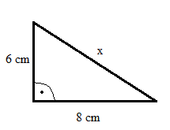
6² + 8² = x²
36 + 84 = x²
100 = x² | √
$\sqrt{100}$ = $\sqrt{x^{2}}$
10 = x
Odp. Bok oznaczony literą x ma długość 10 cm.

Ćwiczenie 2
Oblicz długość boku trójkąta oznaczonego literą.
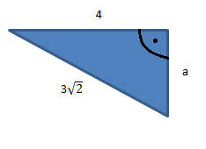
4² + a² = (3$\sqrt{2}$)²
16 + a² = 9 ∙ 2
16 + a² = 18 | -16
a² = 2 | √
a = $\sqrt{2}$
Odp. Bok trójkąta oznaczony literą ma długość $\sqrt{2}$.
Ćwiczenie 3
Oblicz pole prostokąta, którego jeden z boków ma 2 cm, a przekątna ma 4 cm.

4 cm
2 cm

x

2² + x² = 4²
4 + x² = 16 | -4
x² = 12 | √
x = $\sqrt{12}$
x = $\sqrt{4 ∙3}$
x = 2$\sqrt{3}$ cm
P = 2cm ∙ 2$\sqrt{3}$ cm = 4$\sqrt{3}$ cm²
Odp. Pole tego prostokąta jest równe 4$\sqrt{3}$ cm².

